Татарская сказка

«Три совета отца»

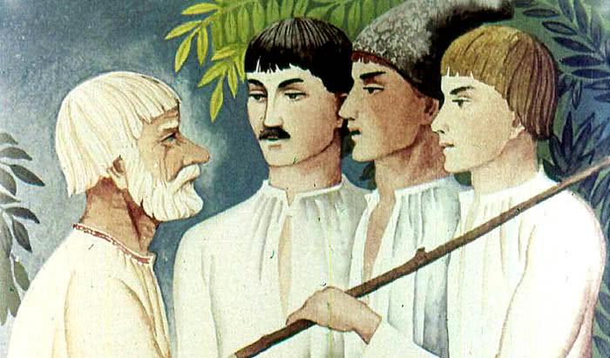
Жил в одном ауле старик с двумя сыновьями. Пришла пора старику помирать. Позвал он сыновей и говорит:
— Мои дорогие дети, я оставляю вам наследство. Но не наследством вы будете богаты. Дороже денег, дороже добра три совета. Будете их помнить — проживёте в достатке всю жизнь. Вот мои советы, запоминайте. Первыми никому не кланяйтесь — пусть другие вам кланяются. Всякую еду ешьте с мёдом. Спите всегда на пуховиках.
Старик умер.
Сыновья забыли о советах отца и начали весёлую, вольготную жизнь — пить да гулять, много есть и долго спать. В первый год прожили все отцовы деньги, на другой год — всю скотину. Прошёл третий год — в доме ничего не осталось, всё продали. Нечего стало есть. Старший брат говорит:
— А ведь отец, кроме наследства, оставил нам три совета. Он сказал, что с ними мы проживём в достатке всю жизнь.
Младший брат смеётся:
— Я помню эти советы, — но чего они стоят? Отец сказал: «Первыми никому не кланяйтесь— пусть другие вам кланяются». Для этого надо быть богатым, а нынче бедней нас во всей округе никого не сыщешь. Он сказал: «Всякую еду ешьте с мёдом». Слышишь, с мёдом! Да у нас чёрствой лепёшки нет, не то что мёду! Он сказал: «Спите всегда на пуховиках». Хорошо бы на пуховиках! А наш дом пуст, не осталось и старой кошмы.
Старший брат долго думал, а потом сказал:
— Ты зря смеёшься, брат. Не поняли мы тогда завета отца. А в словах его — мудрость. Он хотел, чтобы мы первыми, чуть свет, приходили работать в поле, и тогда всякий, кто пройдёт мимо, первым будет с нами здороваться. Когда хорошо поработаешь целый день и вернёшься домой усталый и голодный, даже чёрствая лепёшка покажется тебе слаще мёда. Тогда и жёсткая постель покажется тебе желанной и приятной, спать будешь сладко, как на пуховике.
На другой день братья чуть свет пошли в поле. Пришли раньше всех. Идут люди на работу — первыми с ними здороваются, желают доброго дня, хорошей работы. Целый день братья спин не разгибали, а вечером лепёшка с чаем показалась им слаще мёда. Потом они заснули на полу и спали как на пуховиках.
Так они работали каждый день, а осенью собрали хороший урожай и снова зажили в достатке, вернулось к ним уважение соседей.
Часто вспоминали они о мудрых советах отца.

